Учреждение образования

«Белорусский государственный технологический университет»

**Кафедра информатики и веб-дизайна**

**Лабораторная работа №8**

Тестирование прототипа интерфейса

Выполнил:

Студент 2 курса 1 группы ФИТ

Шкабров Данила Сергеевич

**2021г.**

**Цель работы:** приобретение практических навыков по созданию тестовых заданий. Закрепление теоретических знаний и приобретение практических навыков по проведению тестирования интерфейса.

**Респондент:**

* Респондент первый: Янковский Ян, 18 лет, не женат, студент.
* Респондент второй: Гончаревич Евгений, 18 лет, не женат, студент.
* Респондент третий: Элла Шкаброва, 53 года, замужем, временно не работает.

**Сценарии:**

Сценарий Ильи:

Илья работает в музее экскурсоводом и общается с посетителями и имеет список названий экскурсий, их время проведения, график и срок действия и ответственен за них.

Сценарий Евгения:

Евгений по просьбе смотрящего предварительно просматривает данные о запрошенном им информации: содержится список сотрудников и информация о них (оклад и должность), а также список ответственных за конкретный зал. Он вводит данные, после чего заполняет его в таблицу и сохраняет и отправляет отчет.

Сценарий Ольги:

Ольга просматривает данные об экспонате, при появлении нового экспоната Ольга должен заполнить (изменить) информацию об этом на сайте (номер экспоната, код зала, дата поступления, автор, материал и техника).

**Тестовое задание 1:** добавить новую экскурсию об Найденной находке в Бресте, ее дату проведения (12-29.11.2021), ответственный Павлов, Цена 11р.

**Сценарий прохождения задания:** вначале авторизуемся (рис. 1), это для всех пользователей, поэтому опустим это. Пользователь заходит в систему, перед ним открывается главная страница (рис. 2). Так как нужен список экскурсий – пользователь нажимает на кнопку «Экскурсии» (рис. 3). После попадания на данную страницу пользователь знакомится со списком существующих экскурсий.

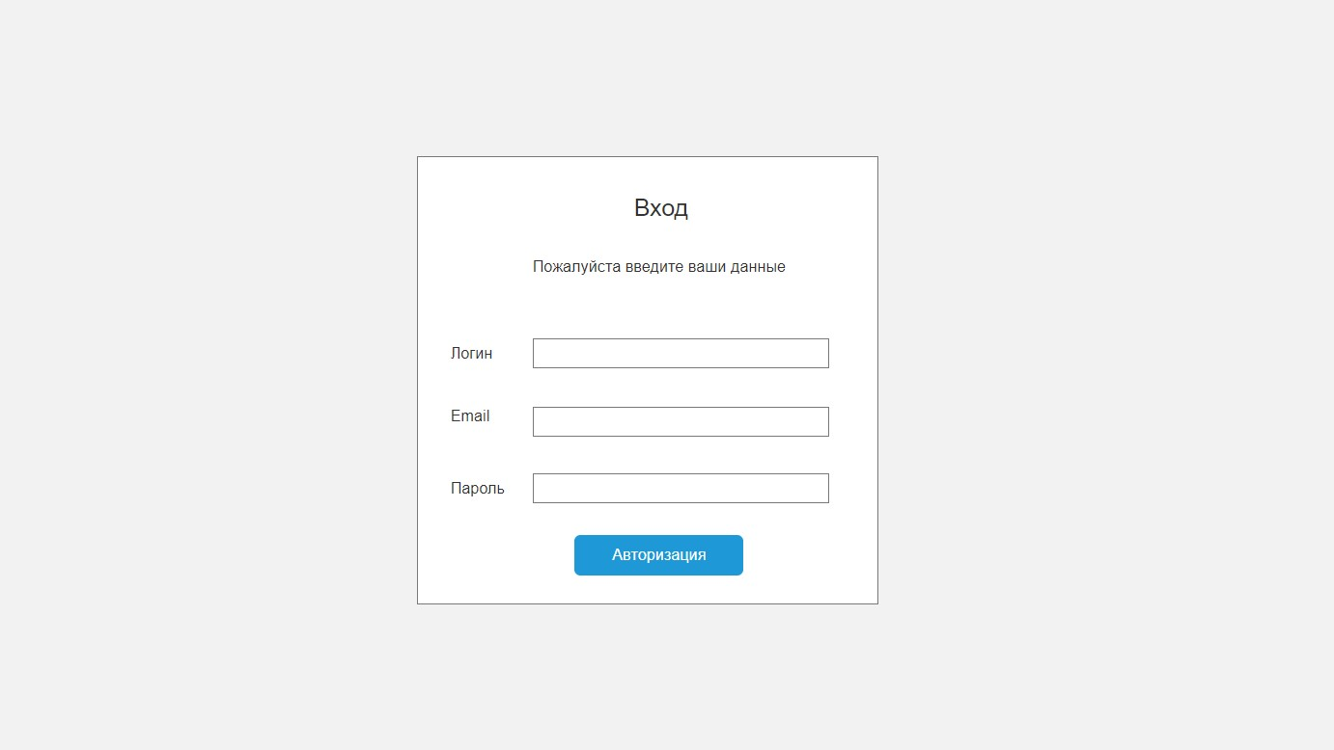

Рис. *1*. Авторизация

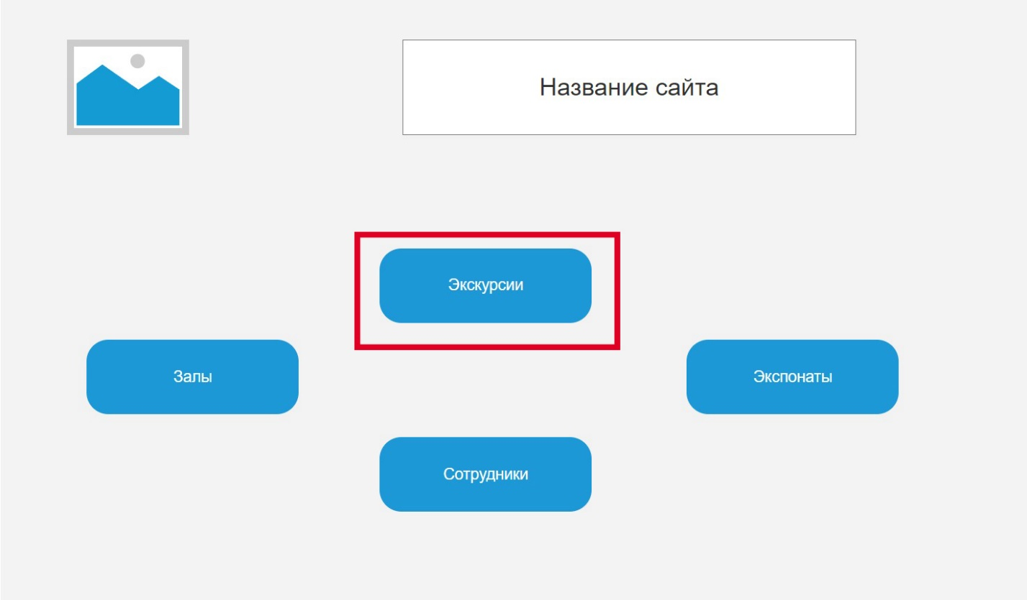

Рис. *2*. Главная страница

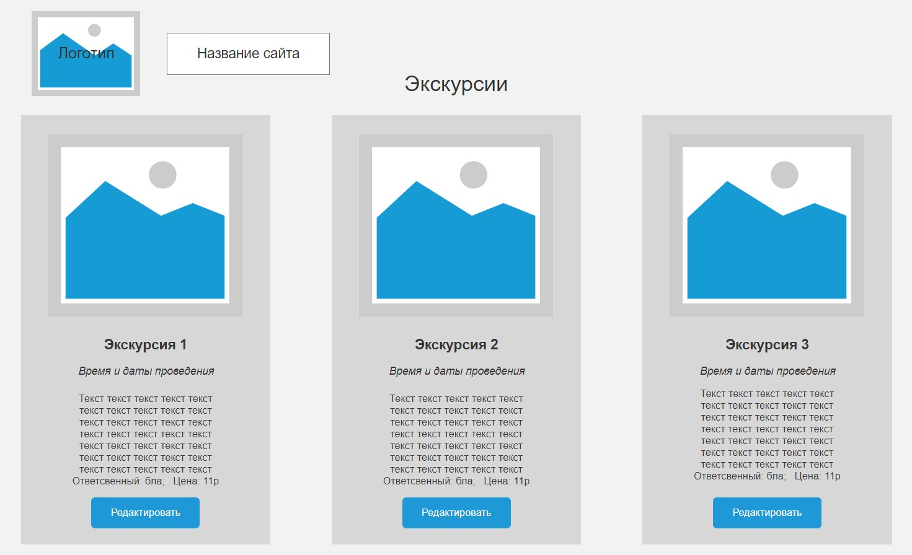

Рис. *3*. Экскурсии

**Результат:** пользователь быстро сориентировался на главной странице, однако, после того как перешел на страницу с экскурсиями, на странице можно было только отредактировать или изменить экскурсию, но если возникнет ситуация, когда появится новая экскурсия, но все старые еще действуют, не хватает добавления новой экскурсии.

**Модификации:** на все страницы было решено добавить кнопку для создания новой экскурсии (зала, экспоната) с целью оптимизировать ограничения для нужной информации.

До модификации (рис. 4).



Рис. *4*. До модификации

После модификации (рис. 5.1 и 5.2).

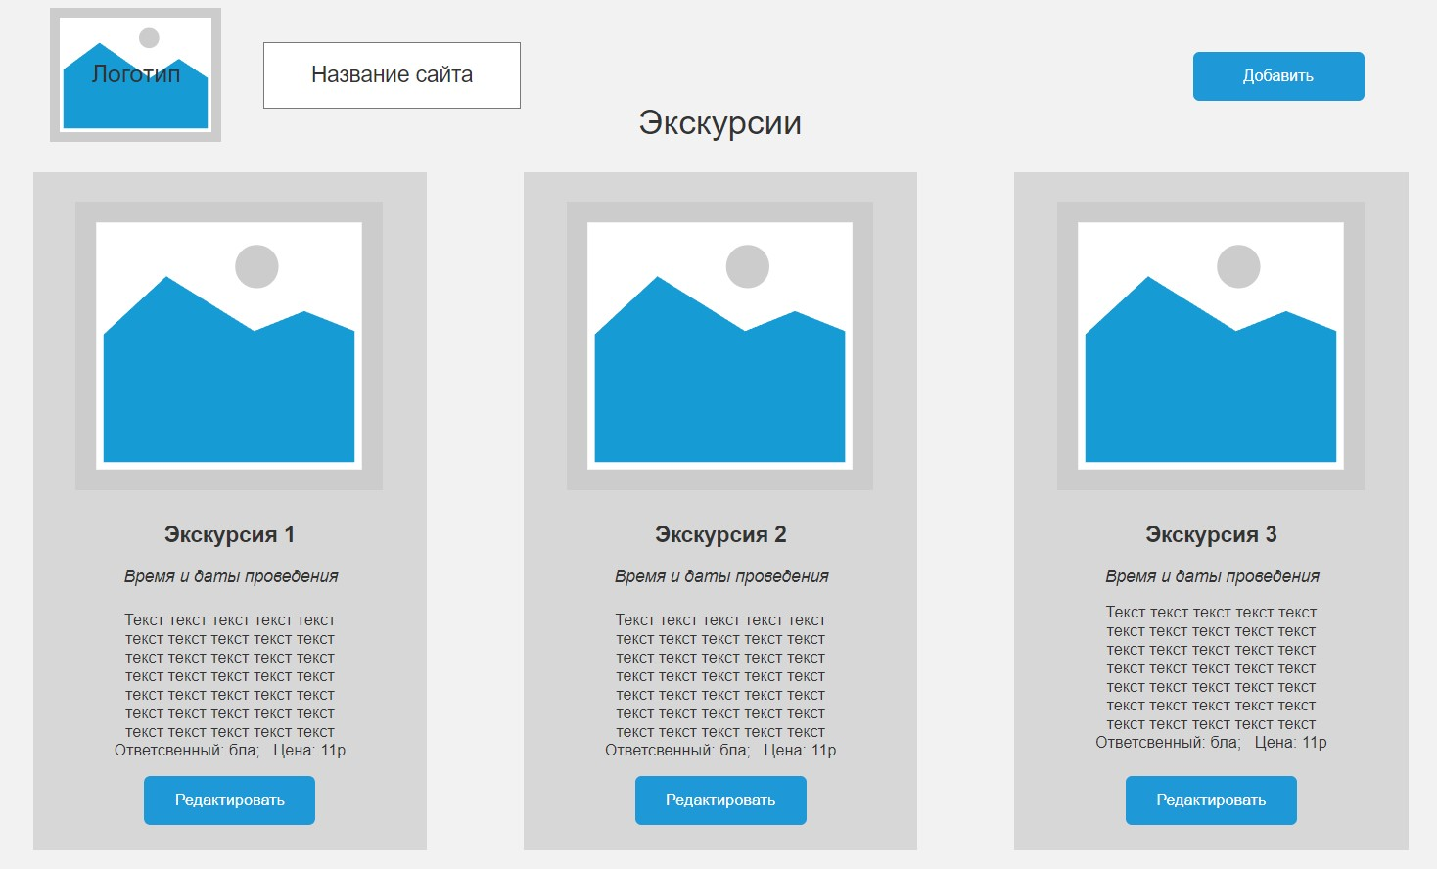

Рис. *5.1.* После модификации

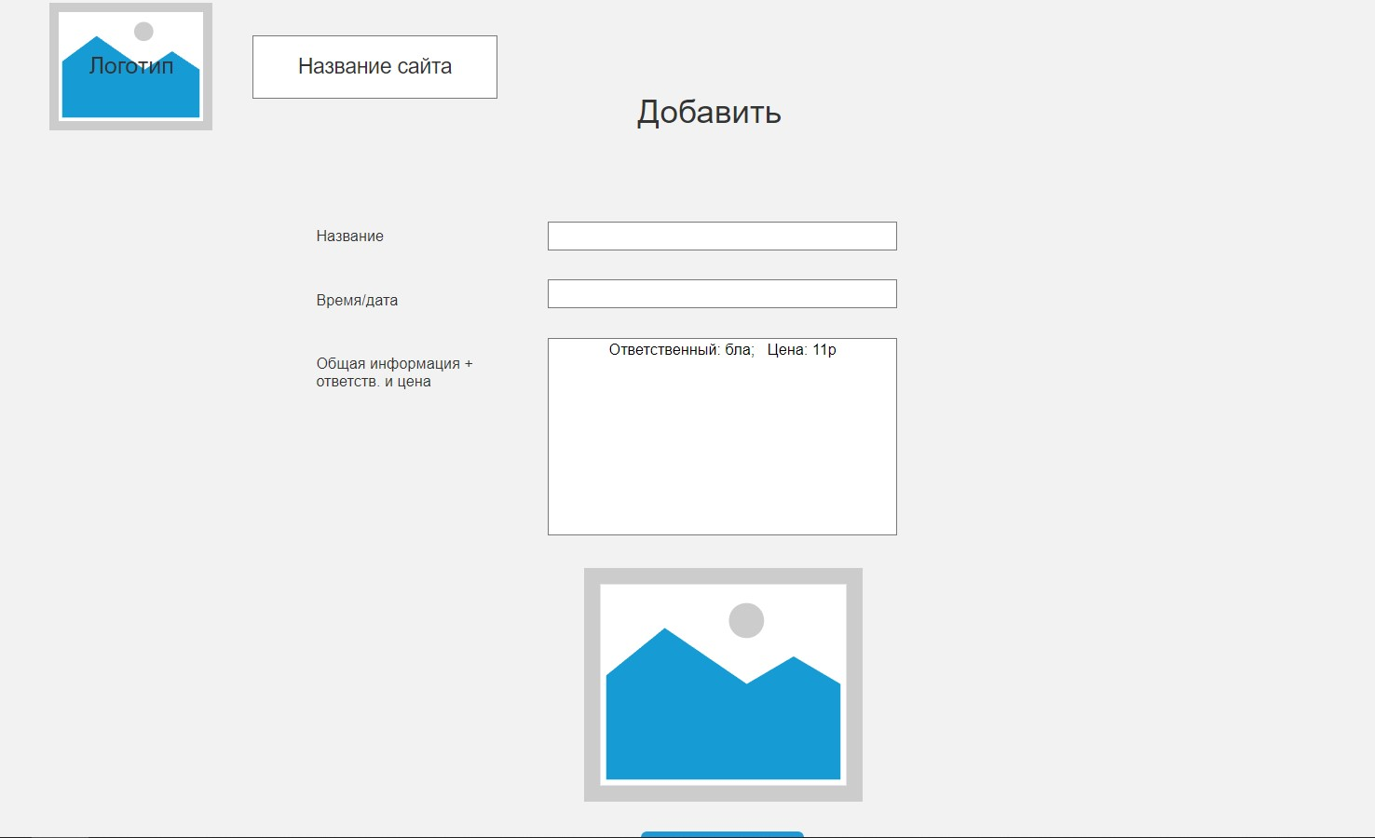

Рис. *5.2.* После модификации

**Тестовое задание 2:** распечатать информацию о сотрудниках музея для смотрителя музея: ФИО (Урбанович С.В.), должность – охранник, зарплата 500р, ответственный – охрана музея в ночную смену.

**Сценарий прохождения задания:** пользователь заходит в систему, перед ним открывается главная страница (рис. 6). Так как нужен список услуг – пользователь нажимает на кнопку «Услуги» (рис. 7). После попадания на данную страницу пользователь заполняет специальную форму с целью добавить новую услугу.

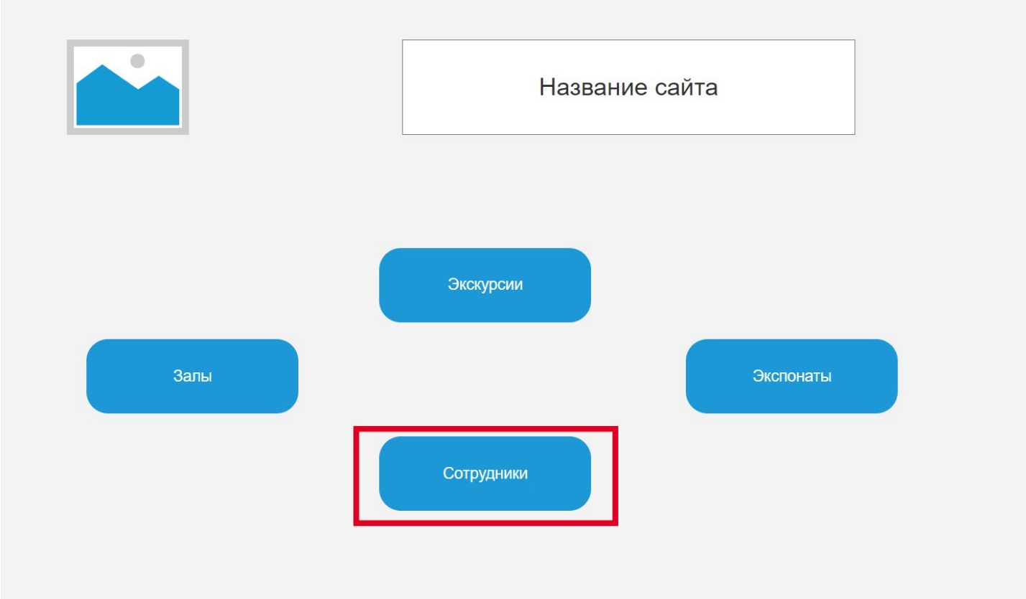

Рис. *6.* Главная страница

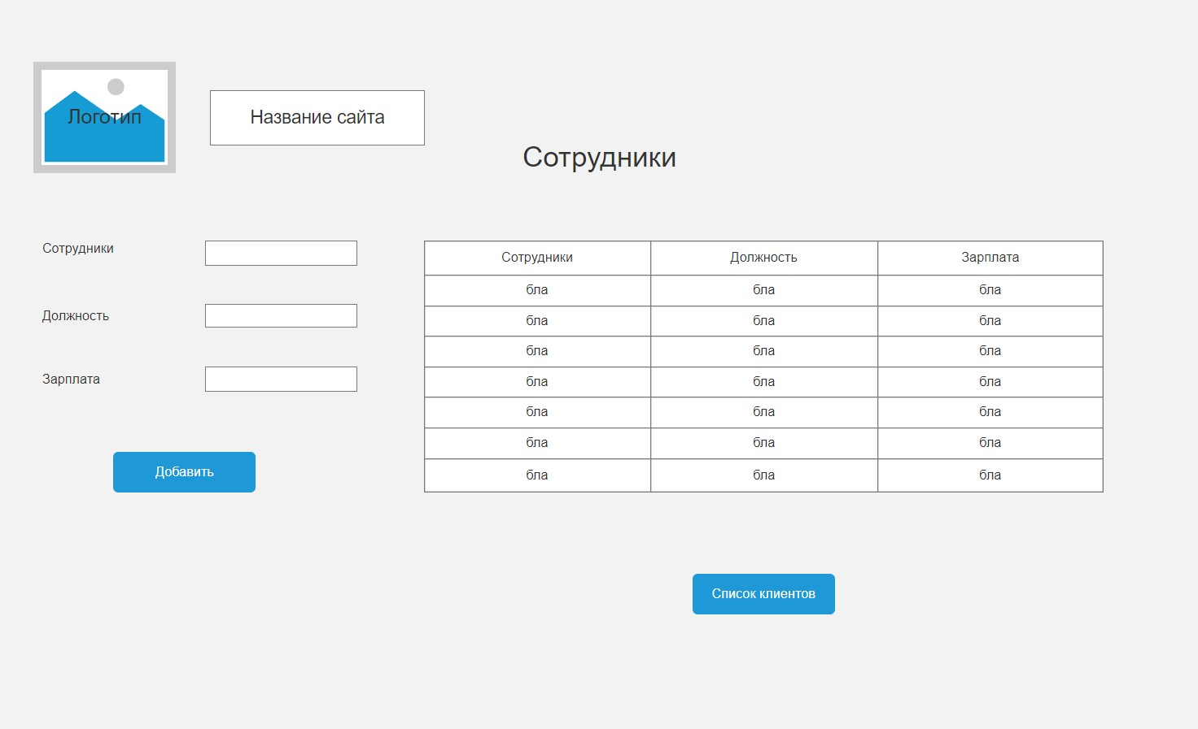

Рис. *7.* Сотрудники

**Результат:** пользователь быстро сориентировался на главной странице, перешел на страницу с сотрудниками, проверил форму и нашел ошибку, нужно добавить функционал изменить и удалить, а потом нужно отправить отчет смотрителю, для этого нужно добавить возможность распечатать.

**Модификации:** было решено добавить возможность изменять, удалять и распечатывать материал.

До модификации (рис. 8).



Рис. *8*. До модификации

После модификации (рис. 9).

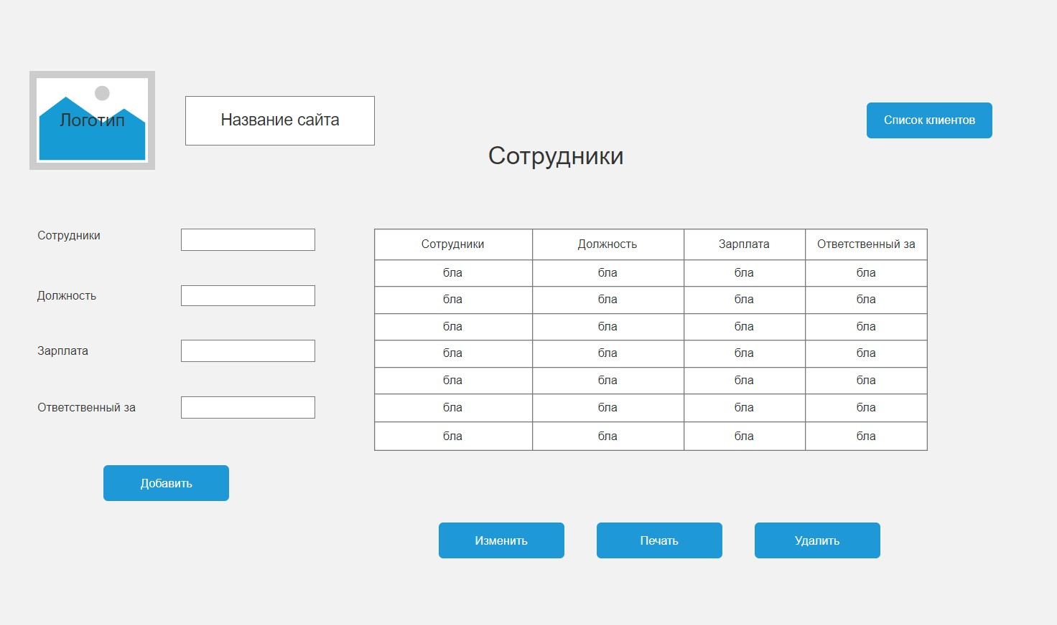

Рис. *9*. После модификации

**Тестовое задание 3:** отредактировать список экспонатов, поменять дату (12-30, а не 12-29.11.2021) и что техника не нужна.

**Сценарий прохождения задания:** пользователь заходит в систему, перед ним открывается главная страница (рис. 10). Так как нужен список экспонатов – пользователь нажимает на кнопку «Экспонаты» (рис. 11). После ознакомления пользователь знакомится со списком существующих экспонатов и хочет добавить информацию о новом экспонате (рис. 12).

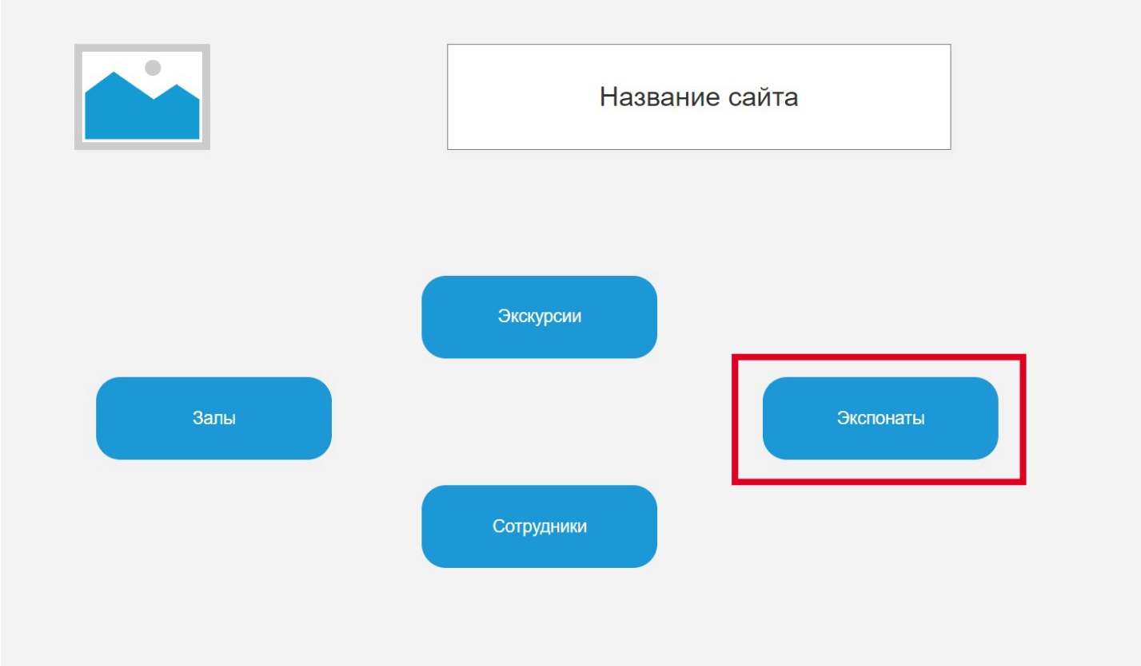

Рис. *10.* Главная страница

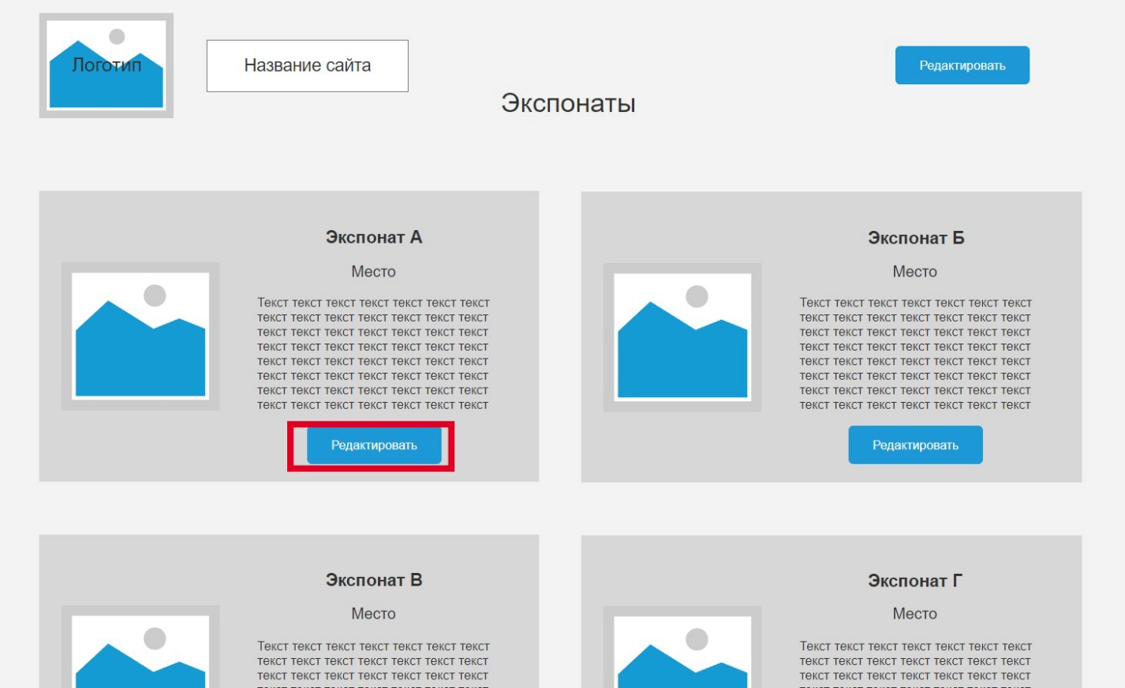

Рис. *11.* Экспонаты

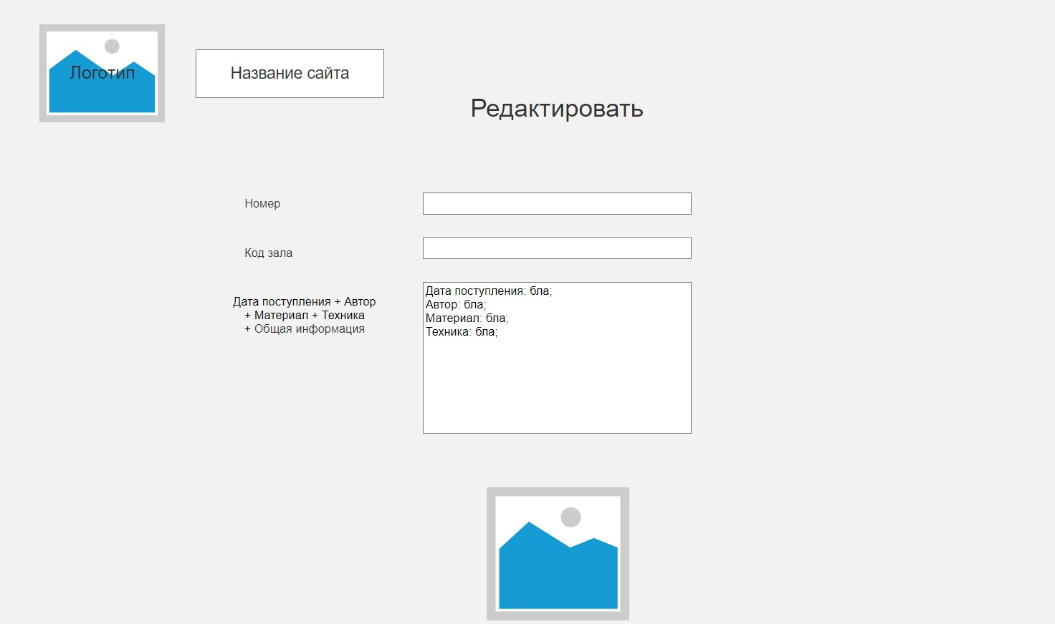

Рис. *12.* Редактировать

**Результат:** пользователь быстро сориентировался на главной странице, перешел на страницу с экспонатами и ознакомился со списком. Затем перешел на страницу для добавления нового экспоната. Однако пользователю не понравилось, что не удобно заполнять информацию о дате, авторе, материале и технике.

**Модификации:** было решено переместить из общей информации разделы информации об экспонате, как отдельные пункты для заполнения.

До модификации (рис. 13).



Рис. *13*. До модификации

После модификации (рис. 14).

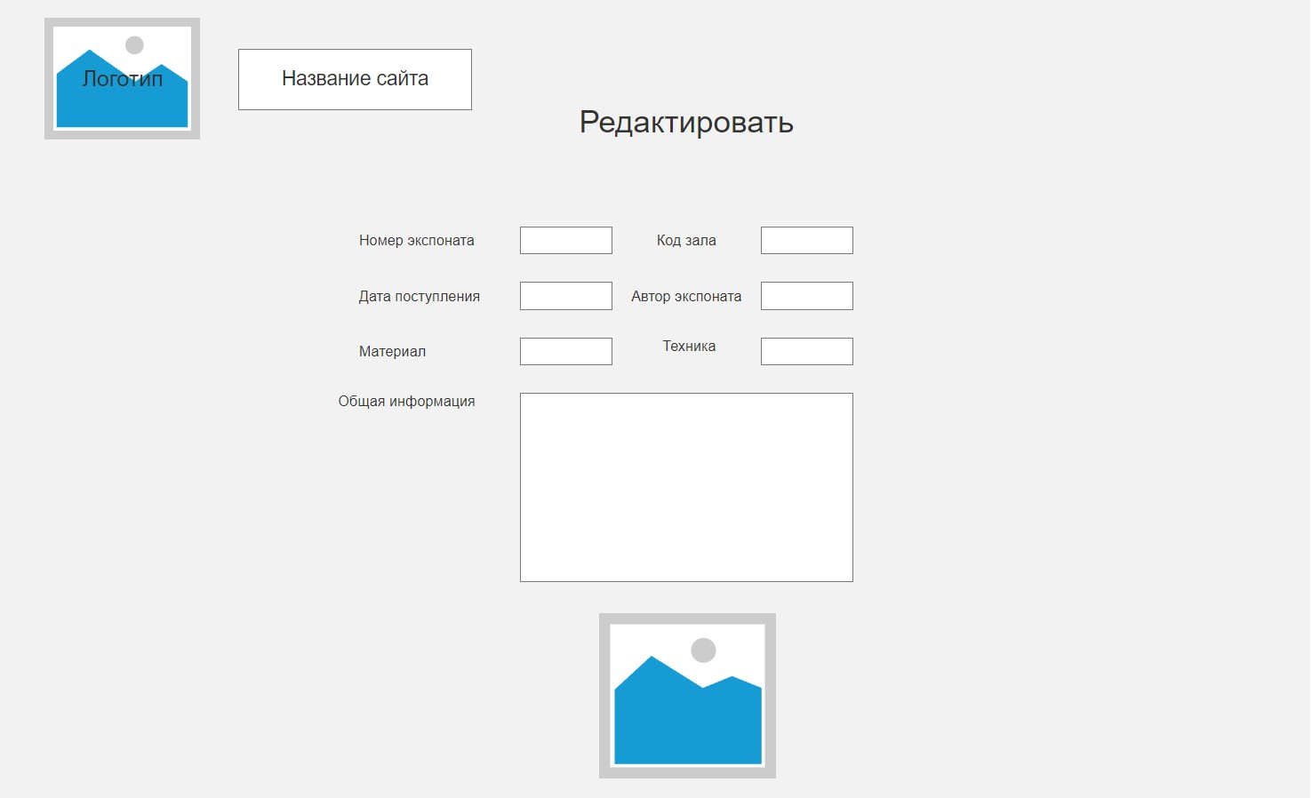

Рис. *14*. После модификации

**Вывод:** в ходе лабораторной работы я приобрел практические навыки по созданию тестовых заданий, закрепил теоретические знания и приобрел практические навыки по проведению тестирования интерфейса.